

### Instituto Politécnico Nacional

### Escuela Superior de Cómputo

### Aplicaciones para Comunicaciones en Red

### Docente: Dr. Josué Rangel González.

### Práctica 2. *Problema del productor y consumidor*

### 

### Arenas de la Calleja Carlos Eduardo

### Lopez Cedillo Alexander

### Pineda Vieyra Itzcoatl Rodrigo

### Fecha de entrega: 13 de septiembre de 2019

### Grupo: 3CV5

# 

# 1. Introducción.

### 1.1. El problema del productor-consumidor

En computación, el problema del productor-consumidor es un ejemplo clásico de problema de sincronización de multiprocesos. El programa describe dos procesos, productor y consumidor, ambos comparten un buffer de tamaño finito. La tarea del productor es generar un producto, almacenarlo y comenzar nuevamente; mientras que el consumidor toma (simultáneamente) productos uno a uno. El problema consiste en que el productor no añada más productos que la capacidad del buffer y que el consumidor no intente tomar un producto si el buffer está vacío.

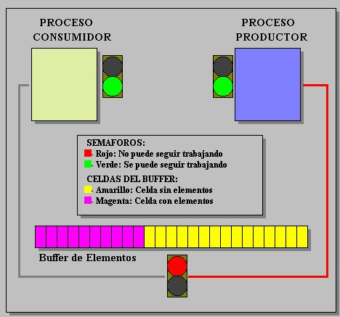

Figura 1: Funcionamiento de un semáforo.

### 1.2. Definición de semáforo

Un semáforo es una variable especial que constituye una serie de opciones elementales para poder restringir o garantizar el acceso a los recursos en un sistema operativo con un entorno de multiprocesamiento

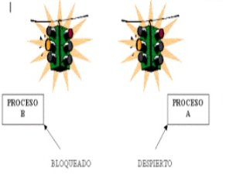

Figura 2: Funcionamiento de un semáforo.

### 1.3. Sincronización

Hace referencia a la coordinación de procesos que se ejecutan simultáneamente para completar una tarea, con el fin de obtener un orden de ejecución y evitar estados inesperados

### 1.4. Inconsistencia de datos

Esta se presenta cuando se repiten innecesariamente datos en los archivos, decimos que hay redundancia de datos cuando la misma información es almacenada en el mismo sistema.

### 1.5. Sección critica

Se denomina sección critica o región critica, en programación concurrente, a la porción de código de un programa de ordenador en la que se accede a un recurso compartido que no debe ser accedido por más de un proceso o hilo en ejecución. La sección critica por lo general termina en un tiempo determinado el hilo, proceso o tarea solamente tendrá que esperar un periodo determinado de tiempo para entrar

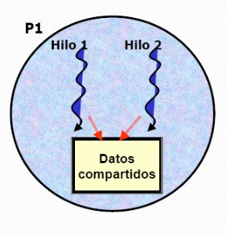

Figura 3: Sección critica.

### 1.6. Definición de hilo

En sistemas operativos, un hilo, proceso ligero o subproceso e suna secuencia de tareas encadenadas muy pequeña que puede ser ejecutada por un sistema operativo

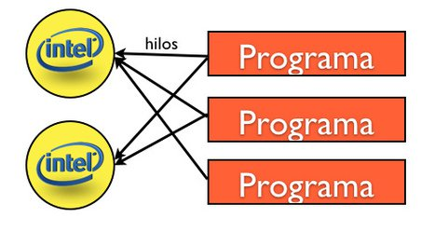

Figura 4: Ejecución de un hilo en un procesador

### 1.7. Estados de un hilo

Existen tres estados para un hilo (son los mismos que existen para el modelo tradicional de un proceso):

1. En ejecución (utilizando el procesador)

2. Listo (ejecutable, detenido momentáneamente para dejar que se ejecute otro hilo)

3. Bloqueado (no se puede ejecutar hasta que ocurra algún evento)

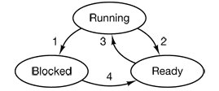

Figura 5: Ciclo de vida de un hilo [1]

# 2. Descripción del problema.

Genera un sistema de producción-consumo, utilizando la técnica de sincronización basada en semáforos System V. Las características que debe de contener la práctica son las siguientes:

Generar un proceso, encargado de crear 4 hilos productores y 3 hilos consumidores.

Generar una sección critica dividida en 7 .

Genera un arreglo de semáforos (nosotros decidimos el número de semáforos a crear), que permita la correcta sincronización.

Cada productor realizara al menos 10000 producciones

Los valores a producir son

*•* Hilo 1:

*•* Hilo 2:

*•* Hilo 3:

*•* Hilo 4:

Una vez que un productor realizo una producción tendrá que salir de la sección critica y tendrá que intentar volver a entrar a ella, si es que existen lugares disponibles.

Los consumidores escribirán lo consumido en archivos de texto

# 3. Descripción de la solución.

4. Conclusiones.

Arenas de la Calleja Carlos Eduardo

Con esta práctica aprendimos lo importante que es saber sincronizar y utilizar de manera correcta los semáforos. A veces tener errores de lógica, puede ocasionar que los semáforos queden abiertos cuando no deben, por eso es importante saber colocar exactamente las instrucciones en el orden concreto.

Con la perfecta sincronización de productores y consumidores logramos crear el sistema. Con esto nos damos cuenta que el sistema operativo y las aplicaciones que hacen uso de zonas críticas, deben de estar minuciosamente hechos para mantener esta sincronización sin romper el todo el sistema.

López Cedillo Alexander

Pineda Vieyra Itzcoatl Rodrigo